临沂市公安局辅警报名系统操作说明
一、操作说明
1、关注“临沂微警务”微信公众号，进入个人中心实名注册后。
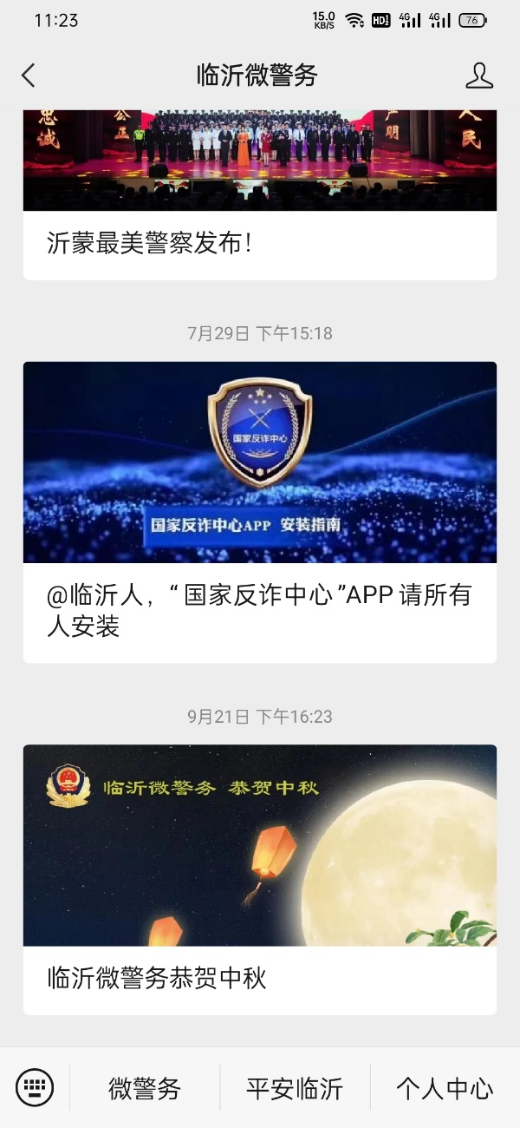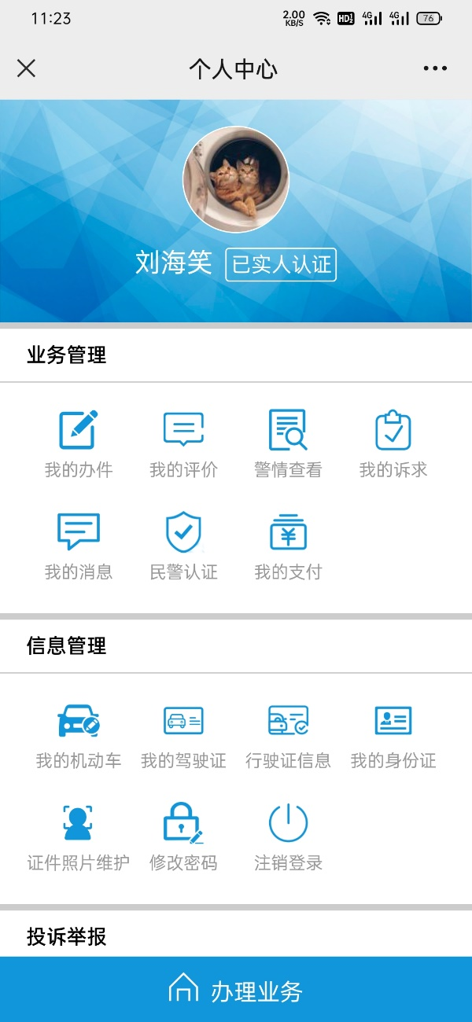

2、点击“微警务”服务进入微警务首页，点击“辅警报名”。
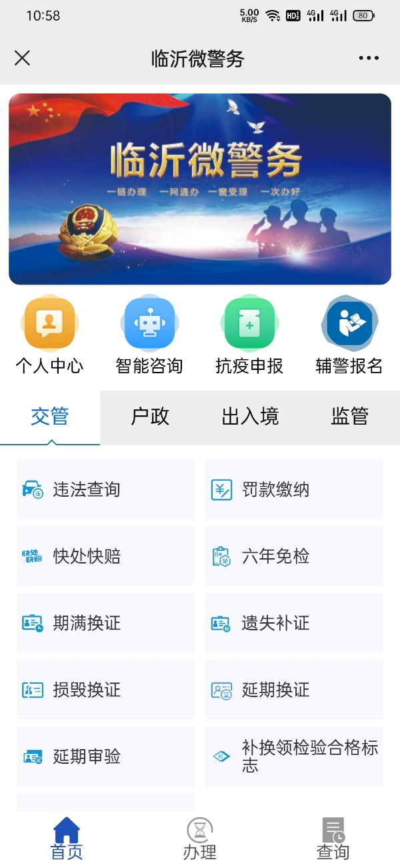

3、点击“个人中心”按照要求填写个人信息、个人简历以及家庭成员，在每一页填写完成后分别先点击“保存草稿”，再点击“提交”。
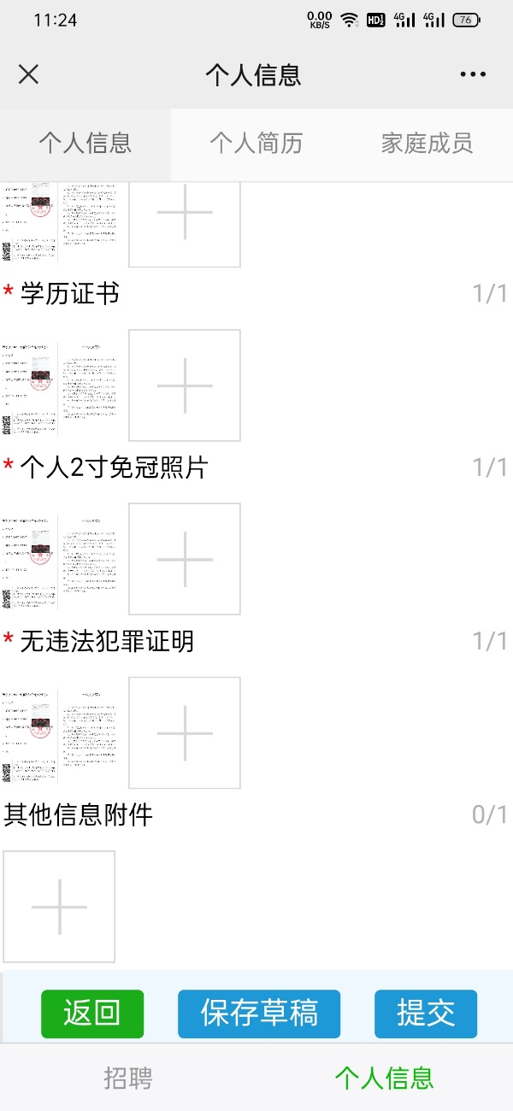

4、点击招聘，选择意向报名的招聘简章进入报名专题，点击“我要报名”选择意向职位以及根据个人条件与职位要求选择是否优先录取后点击报名。
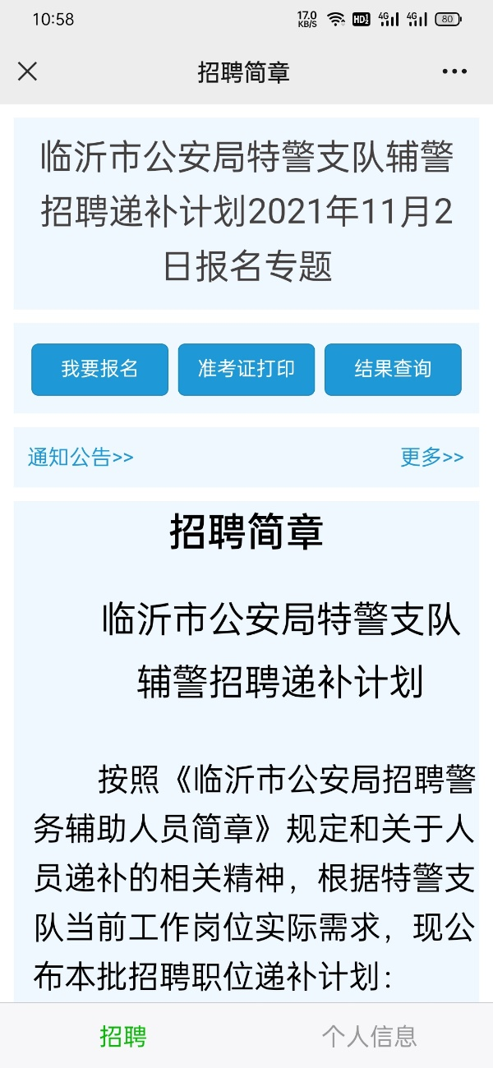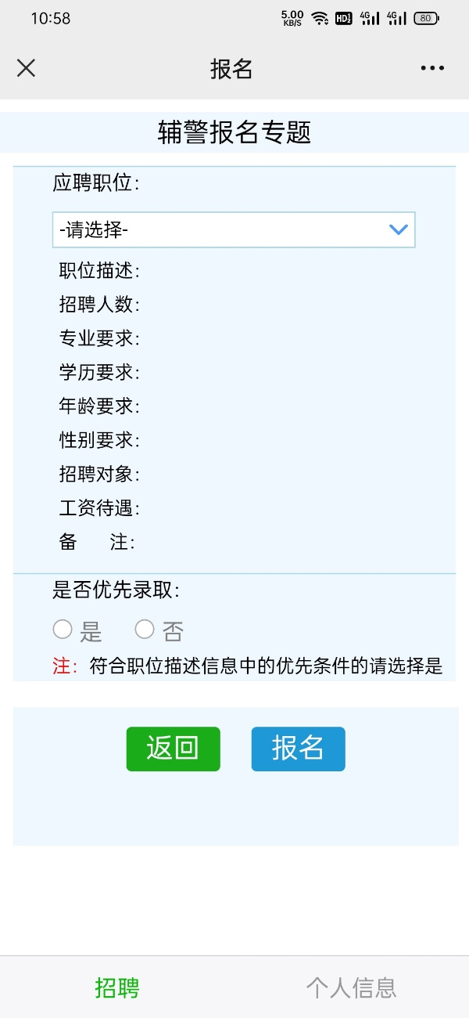

二、报名过程中出现信息不能填写等情况的处理方法
微信扫描该二维码，选择此四项，点击“清除”。
